Melding om fisket uke 40/2022
Rapporten skrevet mandag 10.10.2022 av Amalie Oda Harland, Willy Godtliebsen og Audun Reiertsen.

Alle kvanta i rapporten er oppgitt i tonn rundvekt, hvis ikke annet er presisert, og verdi i 1.000 kroner, evt. millioner kroner.

Generelt
Omsetningsdata i denne rapporten skriver seg først og fremst fra uke 40 i 2022, dvs. 3.-9. oktober 2022.

Redusert omsetning sammenlignet med uka før, både av fersk og fryst råstoff. Dårlig vær mot slutten av uka med mye vind og regn resulterte i reduserte landinger fra kystflåten der seien var størst i kvantum og verdi. Det meste av omsetningen av fersk torsk, sei, hyse, kongekrabbe og kveite dreier seg om Finnmark, som er normalt for årstiden. Labert med landinger av fryst råstoff, der sei og torsk var størst i kvantum i uke 40.

Råfisklagets omsetning i uke 40 er på 175 millioner kroner (foreløpig tall), ned fra 264 millioner kroner uka før. I tallet for uke 40 inngår 9 millioner kroner etter utenlandske leveranser. Omsetningen for norske båter stod dermed for 166 millioner kroner, fordelt med 71 millioner kroner på fersk og 94 millioner kroner på fryst råstoff.

Tilsvarende for uke 40 i fjor var omsetninga 121 millioner kroner, der utenlandske fangster stod for 11 millioner kroner. Norske fangster utgjorde da 110 millioner kroner, fordelt med 48 på fersk og 62 på fryst råstoff.

Totalomsetningen hittil i år sammenlignet med tilsvarende periode i fjor framgår av tabell 1. Den økte omsetningen for norske båter er på 3,45 milliarder kroner, fordelt med pluss på 2,35 på fersk- og 1,1 på frystomsetningen. Frystomsetningen pr uke 40 i år er på 5.282 millioner kroner, mens ferskomsetningen er oppe i 7.507 millioner kroner. En stor del av den økte frystomsetningen skriver seg fra sluttspurten i 2021 der kvantumet er omsatt på begynnelsen av 2022. Men økt omsetning av fryst råstoff også i uke 6, da foreløpig ukerekord ble satt med 275 millioner kroner, en rekord som ble slått i uke 12 da med 290 millioner kroner. Omsetningen av fryst torsk pr uke 40 i år er på 2.407 millioner kroner mot 1.512 millioner kroner til samme tid i fjor, av kvantum på henholdsvis 76.900 og 71.680 tonn. Når det gjelder omsetningen av fersklevert råstoff, drar torsken opp pga. økte priser til tross for redusert kvantum. Kvantum fersk torsk omsatt så langt er 197.250 tonn, mot 204.670 tonn til samme tid i fjor, mens verdien er opp fra 3.305 til 4.813 millioner kroner.
Tabell 1: Totalomsetning fordelt på norske og utenlandske leveranser
 | Millioner kroner
 | Pr uke 40/2022 | Pr uke 40/2021
Norske fartøy  Utenlandske fartøy | 12.799  1.824 | 9.349  1.491
Totalsum | 14.624 | 10.841

Råfisklagets omsetning for norske båter i uke 40 i år fremgår av tabell 2, med fordeling på fersk/fryst råstoff, og pr fiskeslag. Foreløpige tall for fryst råstoff i perioden viser 94 millioner kroner, ned fra 145 millioner kroner uka før. 1.470 tonn fryst torsk var størst i verdi med 54 millioner kroner, fulgt av 730 tonn sei til verdi 13 millioner kroner, 490 tonn reke verdt 11 millioner kroner, 390 tonn hyse og vel 100 tonn blåkveite som hadde en verdi på henholdsvis 8 og 6 millioner kroner.

Når det gjelder landinger av fryst råstoff i uke 40 som bare delvis er omsatt, har vi følgende tall: I likhet med de 5 ukene før var det beskjedent med landinger av fryst råstoff, med totalt 2.600 tonn levert til nøytrale fryselager i uke 40, på samme nivå som uka før. I de 2.600 tonnene landet i uke 40 inngår 870 tonn sei, 810 tonn torsk, 370 tonn hyse, 330 tonn blåsteinbit og 100 tonn blåkveite. Det var leveranser fra 3 trålere med 600 tonn sei og 100 tonn torsk som hovedfangst, 4 snurrevadbåter med 340 tonn hyse, 270 tonn sei og 250 tonn torsk, og 3 autolinebåter med 470 tonn torsk, 330 tonn blåsteinbit og 100 tonn blåkveite.

Omsetningen av ferskt råstoff i uke 40 utgjorde 71 millioner kroner, ned fra 93 millioner kroner uka før. Sei, torsk og kongekrabbe var størst i verdi med 13-21 millioner kroner på hver, og for øvrig slik det framgår av tabell 2.

Omsetningen av fersk torsk utgjorde 640 tonn, ned fra 760 tonn uken før. 140 tonn tråltorsk fordelt på 2 fangster kombi fersk/fryst landet i Båtsfjord, videre var 210 tonn tatt på snurrevad som i hovedsak var fordelt på Øst- og Vest-Finnmark, og 240 tonn på line/autoline, av det var 225 tonn omsatt til kjøpere i Øst-Finnmark. 470 tonn av totalen var levert i Øst-Finnmark og 125 tonn i Vest-Finnmark.

Tabell 2. Omsetning for norske båter i uke 40/2022, fordelt pr fersk/fryst og pr fiskeslag
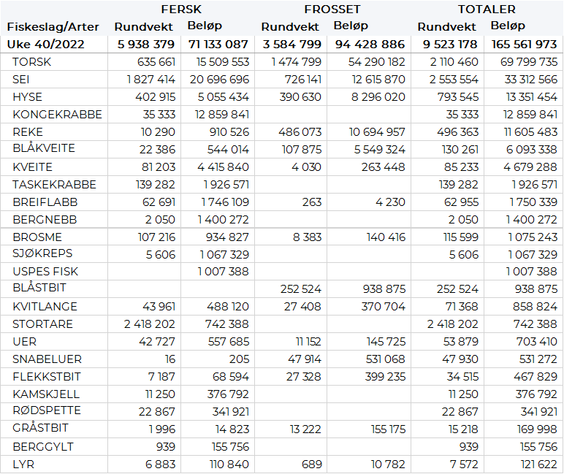
Omsetningen av fersk sei i uke 40 utgjorde 1.830 tonn/21 millioner kroner, mot 1.910 tonn/22 millioner kroner uken før. Vest-Finnmark var størst i kvantum med 850 tonn, fulgt av Troms med 420 tonn, Øst-Finnmark med 360 tonn, Vesterålen med 125 tonn, Lofoten/Salten med 50 tonn og mindre kvanta i øvrige områder. Redskapsfordelingen var 630 tonn på snurrevad, 550 tonn på not, 270 tonn på garn, 170 tonn på juksa, og 160 tonn på trål. Snurrevadkvantumet var i hovedsak fordelt på Øst- og Vest-Finnmark med henholdsvis 330 og 260 tonn. God spredning i leveransene av garnsei, mens Troms og Vesterålen var på topp med 60 og 40 tonn når det gjelder omsetningen av juksasei. Trålseien var landet og omsatt i Troms.

I løpet av uke 40 ble det omsatt 35 tonn kongekrabbe til verdi 13 millioner kroner, ned fra 58 tonn/22,5 millioner kroner uken før. Av dette ble 27 tonn tatt i det regulerte fisket av 96 fartøy, og 8 tonn ble tatt i det uregulerte fisket av 74 fartøy. Gjennomsnittsprisen for A-kvalitets hannkrabbe fra det regulerte fisket var 449 kr/kg mot 459 kr/kg uken før. Fordelt per fangstfelt for all fangst av kongekrabbe er fordelingen følgende: 14 tonn i havområdet mellom Berlevåg og Båtsfjord, 8 tonn i Porsangerfjorden, 7 tonn i Varangerfjorden, 3 tonn i Laksefjorden og 3 tonn utenfor Fruholmen.

Det ble i forrige uke levert 139 tonn taskekrabbe av til sammen 104 båter, fangstene hadde en verdi på 1,9 millioner kroner. Uken før ble det omsatt 157 tonn taskekrabbe til verdi 2,3 millioner kroner. Fordelt per sone er det levert 54 tonn i Sør-Trøndelag, 40 tonn på Helgeland, 27 tonn i Lofoten/Salten, 9 tonn på Nordmøre og 8 tonn i Nord-Trøndelag. Det meste kjøpes av Hitramat, Norwegian Shores, Fosenskalldyr og Sheashell.

I fisket etter leppefisk ble det i uke 40 omsatt 88.950 stk. til verdi 1,5 millioner kroner. Ned fra 143.344 stk/ 2,7 millioner kroner uken før. Av det totale antallet var 85.420 stk bergnebb og 3.530 stk berggylt. Hittil i år er det levert 2 086.066 stk, hvorav 1 889.388 stk bergnebb, 196.678 stk berggylt. Dette har en samlet verdi på 40,2 millioner kroner.

Fangsten av fersk kveite i uke 40 utgjorde 81 tonn til verdi 4,4 millioner kroner, mot 100 tonn/ 5,2 millioner kroner. Fordelt per sone har vi Vest-Finnmark 33 tonn, Lofoten/Salten med 17 tonn, Troms med 12 tonn. Kvanta under 7 tonn i resterende soner. Fortsatt størst aktivitet i Øksfjord med 18 tonn av totalen, etterfulgt av Bergsfjord med 9 tonn, begge i Vest-Finnmark. Kvanta under 3 tonn per enkeltsted deretter.

Det ble levert 63 tonn breiflabb forrige uke til en verdi av 1,7 millioner kroner. Uken før ble det omsatt 84 tonn/ 2,3 millioner kroner. Det meste er levert i Lofoten/Salten med 18 tonn og 16 tonn på Helgeland. Nord-Trøndelag står for 9 tonn, kvanta under 7 tonn i resterende soner. Breiflabb fiskes hovedsakelig med garn.

Øst-Finnmark
Fra omsetninga fra perioden i uke 40 i 2022 har vi følgende oversikt:
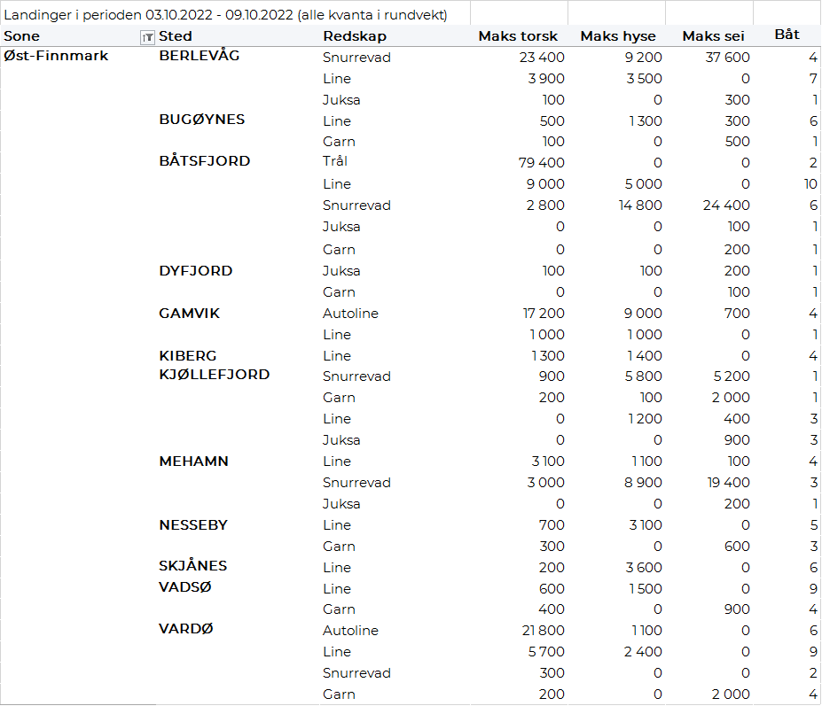
Vest-Finnmark
Fra omsetninga fra perioden i uke 40 i 2022 har vi følgende oversikt:
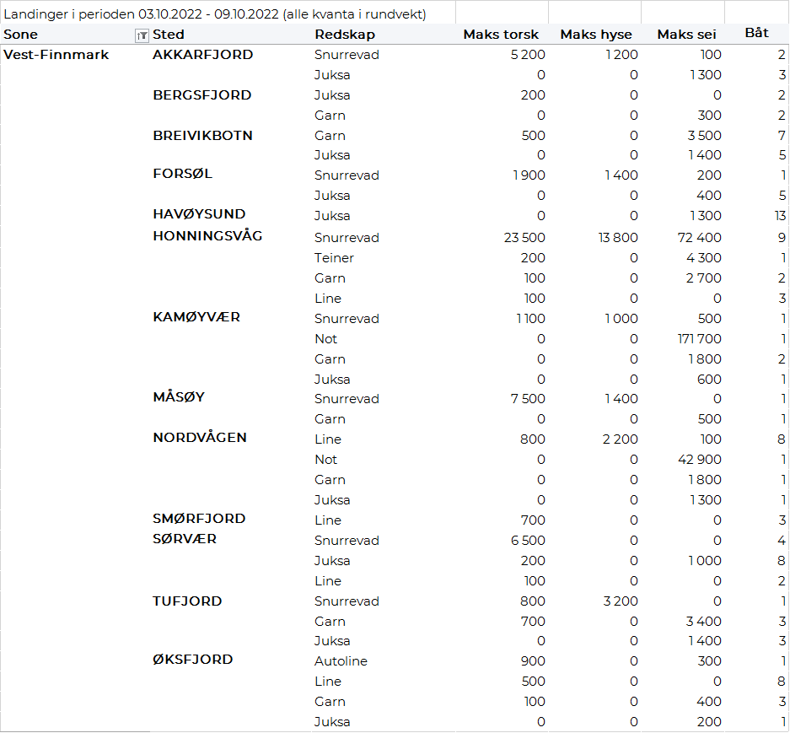
Troms
Fra omsetninga fra perioden i uke 40 i 2022 har vi følgende oversikt:
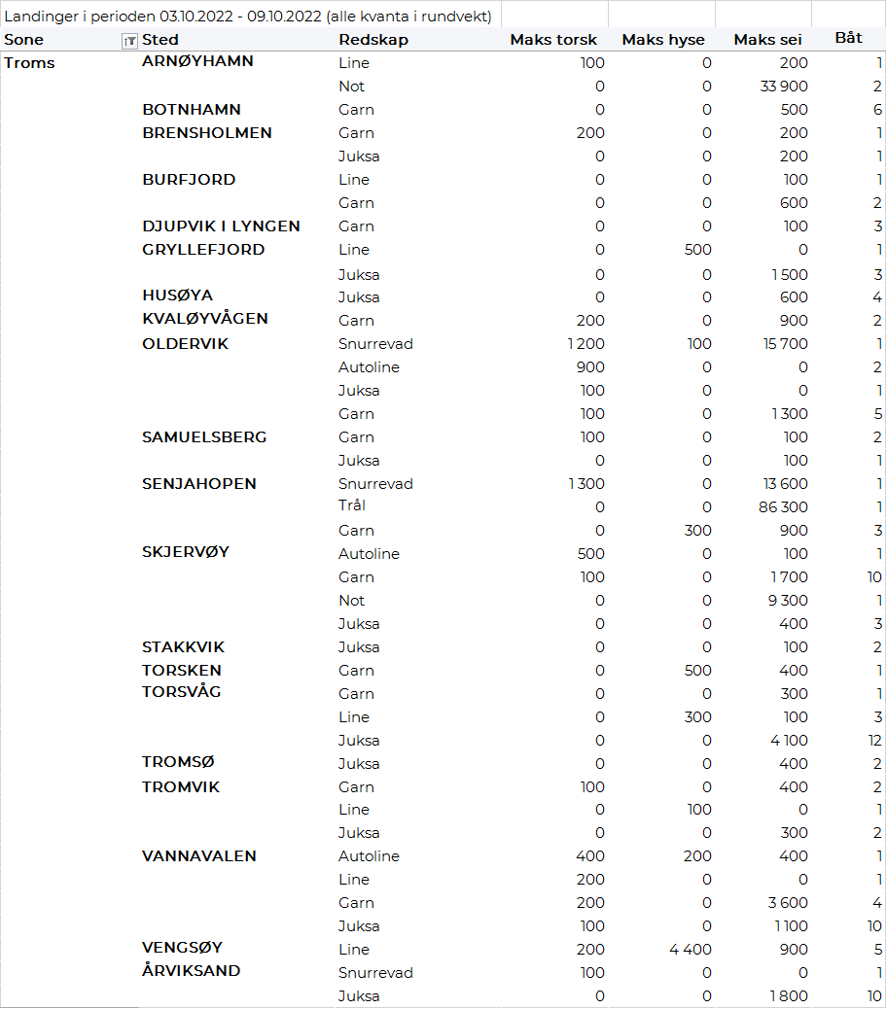
Vesterålen
Fra omsetninga fra perioden i uke 40 i 2022 har vi følgende oversikt:
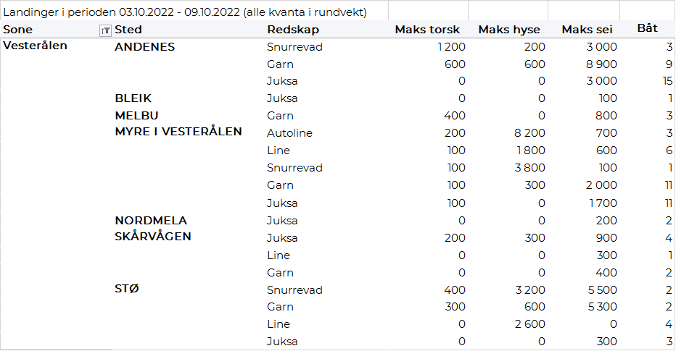
Lofoten/Salten
Fra omsetninga fra perioden i uke 40 i 2022 har vi følgende oversikt:
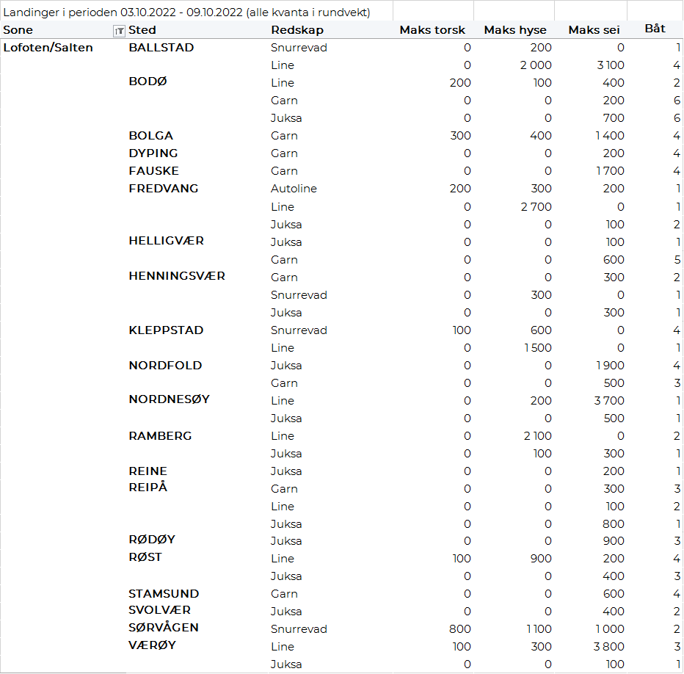
Helgeland-Nordmøre
Fra omsetninga fra perioden i uke 40 i 2022 har vi følgende oversikt:
